Отчёт по лобораторной работе №4
  - Создание и процесс обработки программ на языке ассемблера NASM
Мещерякова София Андреевна
Содержание

1. Цель работы
Освоить процедуры компиляции и сборки программ, написанных на ассемблере NASM.

2. Задание
- Создайте каталог для работы с программами на языке ассемблера NASM и создайте в нем текстовый файл hello.asm.
- Создайте объектный файл hello.o.
- Выполните следующую команду: nasm -o obj.o -f elf -g -l list.lst hello.asm
- С помощью команды ld -m elf_i386 hello.o -o hello передайте объектный файл компановщику.
- Выполните следующую команду: ld -m elf_i386 obj.o -o main
- Запустите файл. ## Задание для самостоятельной работы 1.В каталоге ~/work/arch-pc/lab04 с помощью команды cp создайте копию файла hello.asm с именем lab4.asm
- С помощью любого текстового редактора внесите изменения в текст программы в файле lab4.asm так, чтобы вместо Hello world! на экран выводилась строка с вашими фамилией и именем.
- Оттранслируйте полученный текст программы lab4.asm в объектный файл. Выполните компоновку объектного файла и запустите получившийся исполняемый файл.
- Скопируйте файлы hello.asm и lab4.asm в Ваш локальный репозиторий в ката- лог ~/work/study/2023-2024/“Архитектура компьютера”/arch-pc/labs/lab04/. Загрузите файлы на Github.

3. Выполнение лабораторной работы
Создадим каталог для работы с программами на языке ассемблера NASM (рис. 1).
Рисунок 1: Создание каталога
Перейдем в созданный каталог (рис. 2)
Рисунок 2: Перемещение в каталог
Создадим текстовый файл hello.asm (рис. 3) и откроем его с помощью текстового редактора (рис. 4) и введем туда программу (рис. 5).
Рисунок 3: Создание файла

Рисунок 4: Открытие файла в текстовом редакторе

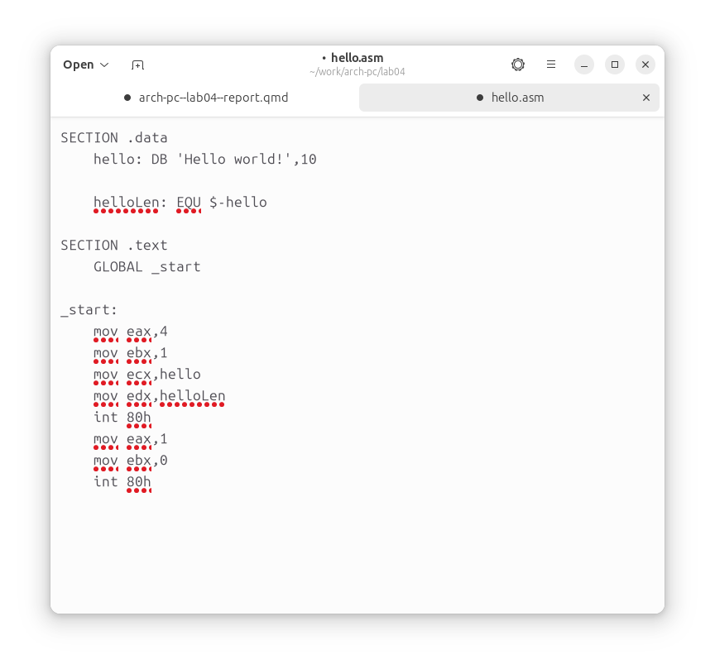
Рисунок 5: Программа “Hello world”
Скомпилируем приведенный выше текст программы (рис. 6) и проверим выполнение комнады (рис. 6).
Рисунок 6: Создание объектного файла

Рисунок 7: Проверка выполнения команд
Скомпилируем исходный файл hello.asm в obj.o, при этом формат выходного файла будет elf, и в него будут включены символы для отладки (опция -g), кроме того, будет создан файл листинга list.lst (опция -l) (рис. 8) и проверим выполнение команд (рис. 9).
Рисунок 8: Создание объектного файла obj.o

Рисунок 9: Проверка выполнения команд
Передадим объектный файл на обработку компановщику и проверим корректность выполнения команды (рис. 10).
Рисунок 10: Создание исполняемого файла main, собранного из файла obj.o
Запустим созданный файл (рис. 11).
Рисунок 11: Запуск программы

4. Задание для самостоятельной работы
В каталоге ~/work/arch-pc/lab04 создадим копию файла hello.asm с именем lab4.asm (рис. 12).
Рисунок 12: Создание копии файла
С помощью любого текстового редактора внесем изменения в текст программы в файле lab4.asm (рис. 13) так, чтобы вместо Hello world! на экран выводилась строка с фамилией и именем (рис. 14).
Рисунок 13: Открываем текстовый редактор

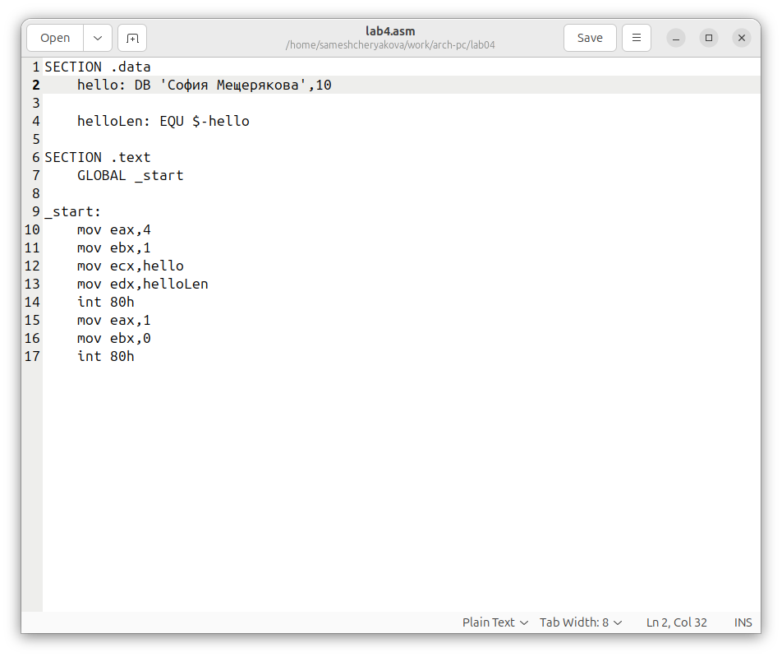
Рисунок 14: Новая программа
Создаем объектный файл (рис. 15).
Рисунок 15: Создание объектного файла
Выполняем компановку объектного файла (рис. 16).
Рисунок 16: Выполнение компановки файла
Запускаем созданный файл (рис. 17).
Рисунок 17: Запуск программы
Скопируем файлы hello.asm и lab4.asm в локальный репозиторий в каталог ~/work/study/2024-2025/“Архитектура компьютера”/arch-pc/labs/lab04/ (рис. 19).
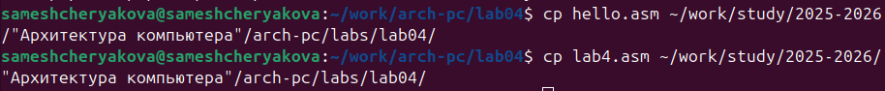
Рисунок 18: Копирование файлов
Загрузим файлы на гитхаб (рис. 19).

Рисунок 19: Загрузка файлов на гихаб

5. Выводы
Мы познакомились с языком ассемблера NASM и создали две работающих программы.

